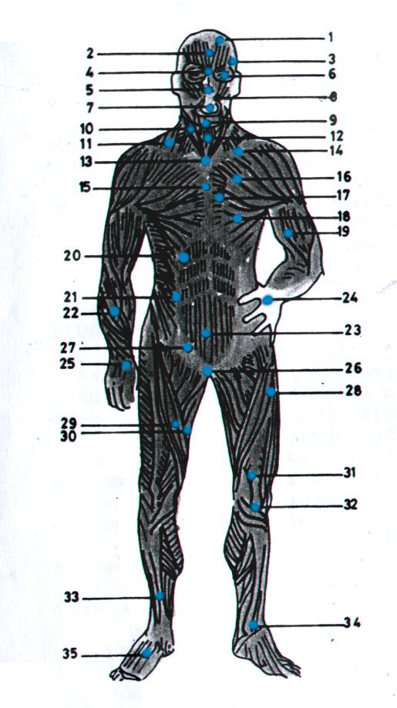

Legenda:

1.Parietal

2.Frontal

3.Temporal

4.Base do nariz

5.Nariz

6.Orbicular das pálperas

7.Maxilares

8.Elevador do lábio superior

9.Queixo

10.Pescoço

11.Trapézio

12.Garganta

13.Arco esternal

14.Clavícula

15.Esterno

16.Peitoral

17.Coração

18. Grande dentado

19. Bíceps

20. Costelas

21. Fígado

22. Rádio

23. Adbómen

24. Falanges

25. Abdutor longo do polegar

26. Testículos

27. Virilhas

28. Tensor da fáscia lata

29. Quadriceps

30. Adbutor

31.Tendão quadriceps femoral

32.Rótula

33.Tíbia

34.Tíbia anterior

35.Púbis

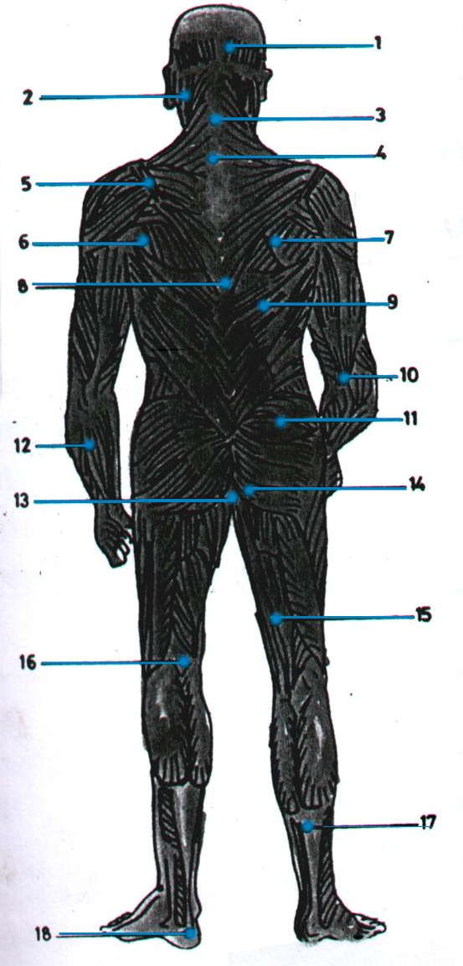

Legenda:

1. Occipital

2. Região mastóidea, esplénio do pescoço

3. Região cervical

4. Sétima cervical

5. Apófise da omoplata

6. Pequeno redondo

7.Infra-espinhoso

8.Coluna vertebral

9. Grande dorsal

10.Cotovelo

11.Glúteo maior

12.Rádio

13. Ânus 14. Glúteo menor

15. Semitendinoso

16. Região poplítea

17. Tendão de Aquiles

18. Calcâneo